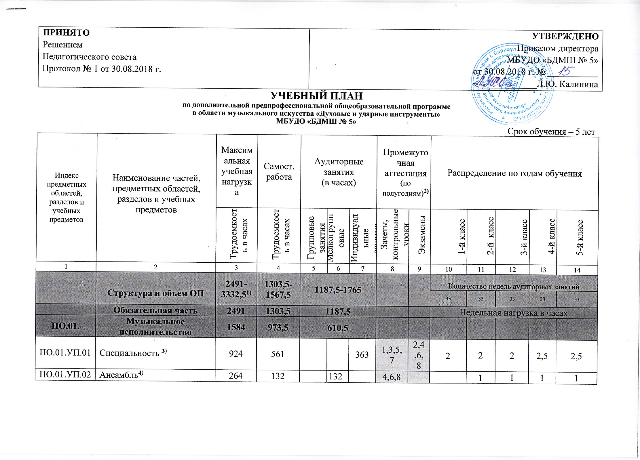

ПО.01.УП.02 | Ансамбль⁴⁾ | 264 | 132 |  | 132 |  | 4,6,8 |  |  | 1 |  | 1 |  | 1 |  | 1
ПО.01.УП.03 | Фортепиано | 346,5 | 264 |  |  | 82,5 | 4,6,8,  10 |  |  | 0,5 |  | 0,5 |  | 0,5 |  | 1
ПО.01.УП.04 | Хоровой класс⁴⁾ | 49,5 | 16,5 | 33 |  |  | 2 |  | 1
ПО.02. | Теория и история музыки | 759 | 330 | 429
ПО.02.УП.01 | Сольфеджио | 412,5 | 165 |  | 247,5 |  | 2,4,8,9 | 6 | 1,5 | 1,5 |  | 1,5 |  | 1,5 |  | 1,5
ПО.02.УП.02 | Музыкальная литература (зарубежная, отечественная) | 346,5 | 165 |  | 181,5 |  | 7,9 | 8 | 1 | 1 |  | 1 |  | 1 |  | 1,5
Аудиторная нагрузка по двум предметным областям: |  |  |  | 1039,5 |  |  |  |  | 5,5 | 6 |  | 6 |  | 6,5 |  | 7,5
Максимальная нагрузка по двум предметным областям: |  | 2343 | 1303,5 | 1039,5 |  |  |  |  | 11 | 14 |  | 14 |  | 15,5 |  | 16,5
Количество контрольных уроков, зачетов, экзаменов по двум предметным областям: |  |  |  |  |  |  | 18 | 6
В.00. | Вариативная часть⁵⁾ | 841,5 | 264 | 577,5
В.01.УП.01 | Коллективное музицирование | 33 | - |  | 33 |  | 2 |  |  | 1
В.02.УП.02 | Оркестровый класс⁴⁾ | 396 | 132 | 264 |  |  | 4-10 |  |  |  |  | 3 |  | 3 |  | 3
Всего аудиторная нагрузка с учетом вариативной части: |  |  |  | 1617 |  |  | 31 | 6 | 5,5 | 7 |  | 9 |  | 9,5 |  | 10,5
Всего максимальная нагрузка с учетом вариативной части:⁶⁾ |  | 3184,5 | 1567,5 | 1617 |  |  |  |  | 11 | 16 |  | 18 |  | 19,5 |  | 20,5
Всего количество контрольных уроков, зачетов, экзаменов:
К.03.00. | Консультации⁷⁾ | 148 | - | 148 |  |  |  |  | Годовая нагрузка в часах
К.03.01. | Специальность |  |  |  |  | 40 |  |  | 8 |  | 8 | 8 | 8 |  | 8
К.03.02. | Сольфеджио |  |  |  | 16 |  |  |  | 2 |  | 2 | 4 | 4 |  | 4
К.03.03 | Музыкальная литература (зарубежная, отечественная) |  |  |  | 10 |  |  |  |  |  | 2 | 2 | 2 |  | 4
К.03.04. | Ансамбль |  |  |  | 6 |  |  |  |  |  | 2 | 2 | 2
К.03.05. | Сводный хор⁴⁾ |  |  | 40 |  |  |  |  | 8 |  | 8 | 8 | 8 |  | 8
К.03.06. | Оркестр⁴⁾ |  |  | 36 |  |  |  |  |  |  |  | 12 | 12 |  | 12
А.04.00. | Аттестация | Годовой объем в неделях
ПА.04.01. | Промежуточная (экзаменационная) | 4 |  |  |  |  |  |  | 1 |  | 1 | 1 | 1 |  | -
ИА.04.02. | Итоговая аттестация | 2 |  |  |  |  |  |  |  |  |  |  |  |  | 2
ИА.04.02.01. | Специальность | 1
ИА.04.02.02. | Сольфеджио | 0,5
ИА.04.02.03. | Музыкальная литература (зарубежная, отечественная) | 0,5
Резерв учебного времени⁷⁾ |  | 5

